«ФАЙЛОВЫЙ МЕНЕДЖЕР»

Описание:
Файловый менеджер состоит из двух частей.
- Ком-сервер, в котором описан и реализован интерфейс файлового менеджера. Для работы с файловой системой использована библиотека boost
- Приложение файлового менеджера, который получает объект ком-сервера и по описанию интерфейса файлового менеджера осуществляет работу с файловой системой. Выполнено в консольном приложении.

Начало работы:
Для начала работы файлового менеджера необходимо выполнить регистрацию библиотеки с ком-интерфейсом. Для этого необходимо выполнить следующую команду в консоли:
regsvr32 IFileManagerCOM.dll
После этого можно запустить файловый менеджер
FileManagerConsole.exe
После запуска приложения в окне консоли появится справка по командам, которые поддерживает файловый менеджер.
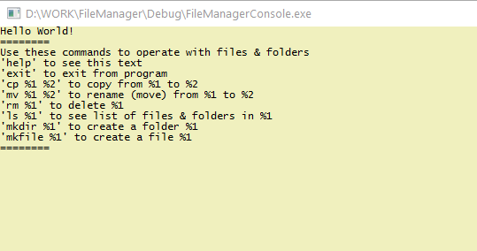
Поддерживаемые команды:
- копирование файлов или папок
- переименование (перемещение) папок и файлов
- удаление папок (рекурсивное) и файлов
- создание папки и файла (текстовый файл с текстом: «Created file from FileManagerCOM!»)
- отображение списка папок и файлов в указанной директории

Порядок работы:
Все команды вводятся в консоли по одной, ввод команды заканчивается нажатием на клавишу Enter. Сначала вводится имя команды, после вводятся аргументы команды, разделённые символом пробел. Если требуется ввести имя папки или файла с пробелом, то весь аргумент нужно заключить в кавычки. Например:
mkfile "c:\Program Files (x86)\Test File.txt"

